ТОВ «Нестле Україна» - Акція «500 000 грн. на бажання»
«Пробудись до життя!».

У період з 01.11.2012 р. по 31.12.2012р. Товариством з обмеженою відповідальністю «Нестле Україна» проводилась акція «500 000 грн. на бажання» «Пробудись до життя!», що передбачала розіграш подарунків у вигляді грошових коштів.

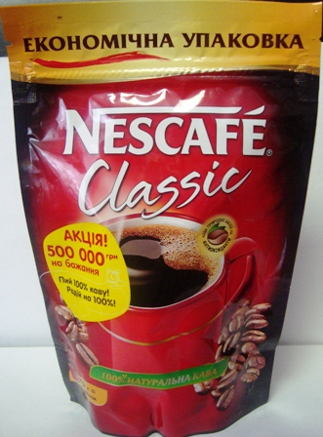 | 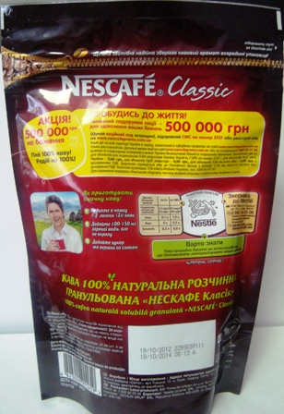
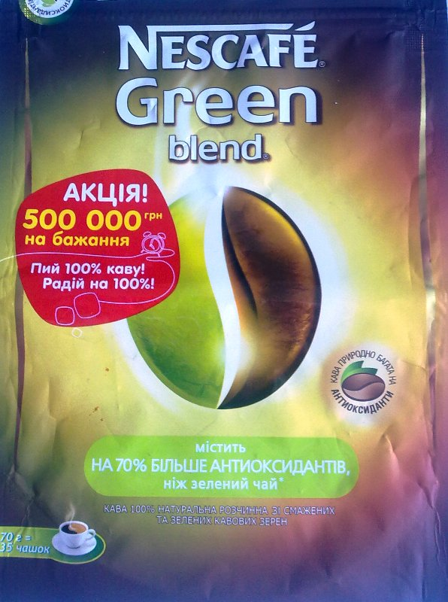 | 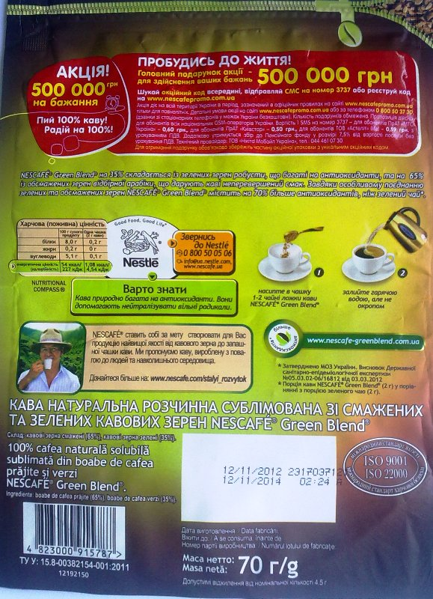
З наведених зображень вбачається, що інформація про проведення акції та отримання подарунку у вигляді 500 000 грн. наведена великими літерами на червоному та/або жовтому фоні та привертає увагу споживачів. Проте строків та умов проведення акції ТОВ «Нестле Україна» на зазначило, а лише вказало ззаду упаковки маленькими літерами про те, що умови акції на сайті www.nescafepromo.com.ua., чим порушено права споживачів, оскільки вони не мали можливості знати кінцевої дати реєстрації заявок для участі а акції.
Відносно вказаного порушення, 29.03.2013р. Донецьке обласне територіальне відділення Антимонопольного комітету України (далі – «Донецьке відділення АМК») прийняло рішення №43 по справі № 02-26-41/2013 «Про порушення законодавства про захист від недобросовісної конкуренції та накладення штрафу».

У вказаному рішенні Донецьке відділення зазначило, що зазначений спосіб розміщення інформації створює умови для ситуації, коли споживачі (для яких можливість отримання грошового подарунку є фактором, що впливає на вибір товару) здійснюватимуть купівлю кави «Nescafe» з позначкою «Акція!» навіть після закінчення терміну дії акції, не знаючи на момент покупки строків проведення акції.
Таким чином, споживачі, купуючи акційну каву «Nescafe» після 31 грудня 2012 р. та сподіваючись взяти участь в акції з метою виграти грошове заохочення, не мали можливості знати кінцевої дати реєстрації для участі в акції, оскільки на акційні й упаковці кави немає жодної інформації про строки реєстрації заявок.
Відповідно до офіційних правил акції, участь в акції була можливою лише після реєстрації акційного коду шляхом відправки смс-повідомлення або реєстрації коду на сайті організатора акції.
Отже, споживач, який відправив смс-повідомлення після зазначеного строку реєстрації коду у будь-якому разі сплачував за послуги з відправлення смс-повідомлення за цінами операторів. Тобто, незазначення Організатором строку проведення акції безпосередньо на акційних упаковках-стікерах (наліпках) для кави «Nescafe» призводило до того, що споживач (який обрав спосіб реєстрації заявки через смс-повідомлення), відправляючи смс-повідомлення після зазначеного строку реєстрації заявок, вже не мав можливості прийняти участі у акції, але сплачував кошти за відправку зазначеного смс-повідомлення, що в свою чергу, призводило до ущемлення його інтересів.
Донецьке відділення АМК провело опитування, яке показало, що наявність на товарі інформації про акцію стимулює зацікавленість споживачів до придбання товару з метою участі в акції. Крім того, понад 50% респондентів зазначило, що придбають товар з позначкою «Акція» (за умов, якщо вони бажають взяти участь в акції) навіть, якщо на товарі не зазначено строків проведення акції. З наданих відомостей вбачається, що підставами для здійснення покупки є наступні фактори : наявність акційного товару в торгівельній мережі передбачає проведення акції та відсутність строку проведення акції може вказувати на безстрокове проведення акції. До того ж, результати опитування свідчать, що більшість респондентів перед придбанням товару з позначкою «Акція!» намагається дізнатися про строки та умови акції на самому товарі.
Отже, за рахунок проведеної акції може відбутися стимулювання споживчого попиту на каву, що випускається під торгівельною маркою «Nescafe», завдяки якому ТОВ «Нестле Україна» мало можливість збільшити обсяги реалізації зазначеного продукту у період проведення акції порівняно з іншими суб’єктами господарювання, які не проводили аналогічні акції в зазначений період.
Виходячи з наведеного, стимулювання зацікавленості споживачів шляхом поширення інформації надає неправомірні переваги на ринку та ставить ТОВ «Нестле Україна» у більш вигідне становище порівняно з іншими суб’єктами господарювання, які діють на відповідному ринку. Тобто, ТОВ «Нестле Україна» отримує неправомірні переваги у конкуренції, посилюючи свою конкурентну позицію не завдяки власним досягненням, а шляхом поширення неповних неточних відомостей на упаковці свого товару.
Відповідно до статті 15-1 Закону України «Про захист від недобросовісної конкуренції» поширенням інформації, що вводить в оману, є повідомлення суб’єктом господарювання, безпосередньо або через іншу особу, одній або кілком особам або невизначеному колу осіб, у тому числі в рекламі, неповних, неточних, неправдивих відомостей, зокрема внаслідок обраного способу їх викладення, замовчування окремих фактів чи нечіткості формулювань, що вплинули або можуть вплинути на наміри цих осіб щодо придбання (замовлення) чи реалізації (продажу, поставки, виконання, надання) товарів, робіт, послуг, цього суб’єкта господарювання.
Отже, дії ТОВ «Нестле Україна» із розміщення інформації про акцію «Прокидайся до життя!» (яка проводилась з 01 листопада по 31 грудня 2012р.) на упаковках кави «Nescafe», що знаходилась у продажу після 31 грудня 2012р., без зазначення строків проведення акції, шляхом повідомлення невизначеному колу осіб неповних відомостей, внаслідок обраного способу її викладення, що може вплинути на наміри цих осіб щодо придбання зазначеного товару, є порушенням, передбаченим статтею 15-1 Закону України «Про захист від недобросовісної конкуренції», у вигляді поширення інфорамції. Що вводить в оману.
За вказані порушення, Донецьке відділення АМК своїм рішенням № 43 від 29.03.2013р. наклало на ТОВ «Нестле Україна» штраф у розмірі 65000 грн.

